Formation en ligne
des 30 et 31 janvier 2021

Posture et la communication en public. "Savoir présenter les Colibris en public"

Animation : Miko Kontente et Myriam Rosier-Coco

Ces journées ont regroupé 13 personnes de 5 groupes locaux Colibris de l’Est de la France : Annecy (74), Léman (74), Arve et Giffre (01), Lyon (69) et Pays de Gex (01). Deux personnes de l'équipe opérationnelle nationale de Colibris ont animé́ ces journées : Miko et Myriam (Equipe animation de territoires, partenaires et cotisants).

Liste des participant.e.s

ANDRÉ Boris Groupe Local 74-Annecy
CHATELAIN Roxane Colibri Annecy 74
NOIR CELINE Groupe Local Annecy 74
DONZELLA Noemi GL Colibris 74 Annecy
SCIABBARRASI PASCAL Groupe local Annecy
RADIGUET NOELLE Groupe Local 74-Annecy
Dessaux Isabelle Colibris Léman 74
MIGNOT Claire 74 Arve et Giffre
Papapietro Valérie 74 Arve et Giffre
Gasbian Annick GL Lyon
CRAMPAGNE NICOLAS GL Lyon
Damay Isabelle Colibris du Pays de Gex
Lefort Fanny GL Pays de Gex

Contexte :

Il était prévu depuis mai 2020 d’organiser une formation aux techniques d’animation dans un premier temps sur Lyon et en novembre et ensuite décembre 2020 sur Annecy. A cette rencontre devait s’associer une rencontre de territoire ouverte aux cotisants et aux acteurs locaux.

Le contexte sanitaire a rendu l’organisation très difficile et nous avons dû à 10 jours de la date, annuler la rencontre en présentiel. Le rendez-vous étant déjà pris et certaines personnes déjà inscrites nous avons quand même voulu maintenir une rencontre mais en ligne.
Mais se rencontrer en ligne pour aborder des méthodes d’animations en présentiel n’ayant pas de sens il nous a fallu changer l’intention de cette rencontre.

Lors des rencontres en présentiel habituelles nous prenons toujours une demi-journée pour échanger sur le fonctionnement de l’association et des groupes locaux. Cela permet aux participants de mieux pourvoir en parler en public. Nous avons également retenu, lors des échanges avec les cercles cœur et lors des rencontres réseau la volonté des bénévoles de sortir de l’entre soi et la difficulté de parler de leurs actions Colibris à des publics non avertis.
Pour ces raisons, nous avons choisis d’orienter le thème de cette rencontre sur la posture du Colibris et de comment communiquer en public.

Ce format demeure provisoire et nous souhaitons à moyen terme proposer des formats d’animation qui s’adaptent aux mieux au contexte et aux besoins des bénévoles.

En support de cette formation, nous avons créé un site internet qui a accompagné les participants tout au long de la formation : https://ferme.yeswiki.net/Wiki_Colibris_GLs_type/?FormationenLigne

Programme :

Samedi matin
- 9h00 - Connexion, réglage technique, on s'installe confortablement, on fait chauffer l'eau pour le thé (ou le café)
- 9h15 - Ça démarre par un tour météo pour se saluer
- 9h30 - Brise-glace
- 9h45 - Intention du weekend, programme et présentation des outils disponibles
- 10h00 - Présentation du cadre de confiance
- 10h30 - Présentation de l'histoire de l'association
- 10h55 – Temps en sous-groupe – 15mn d’échange et de questions
- 11h10 - La pause s'impose !
- 11h25 - Retour ensemble : vérification s’il reste des questions
- 11h50 - présentation des différences Mouvement/asso et CC/GL
- 12h05 - Temps en sous-groupe – 15mn d’échange et de questions
- 12h20 - Retour ensemble : vérification s’il reste des questions
- 12h35 – Repas avec avec Zoom ouvert pour ceux qui le souhaitent
- 14h00 – Energizer : mimer un animal (15’’ pour le faire découvrir aux autres)
- 14h10 - GLI/GLE/GL, Cadre commun, engagement de coopération, documentation...
- 14h35 - Temps en sous-groupe – 15mn d’échange et de questions
- 15h05 – Explications des ateliers
- 15h15 - Tour de clôture
- 15h30 – Organisation libre pour les ateliers du lendemain (non facultatif)
Dimanche matin
- 9h00 - Connexion, réglage technique, on s'installe confortablement, on fait chauffer l'eau pour le thé.
- 9h15 - On démarre Météo avec un brise-glace et Programme de la matinée
- 9h45 - La posture du Colibris
- 10h15 - Ateliers en sous-groupes
- 10h45 - Pause
- 11h15 - Présentation de tous les sous-groupes
- 12h30 - Débriefing
- 13h00 - Mot de clôture : 3R= Ce que je ressens, retiens, ramène + bonification
- 13h30 - On éteint les Ordinateurs et on va se promener

Samedi 30 janvier 2021
Accueil

Tour météo
Après un temps d ‘installation, de réglage et de point technique nous avons commencé la rencontre par une météo « Tête, Cœur, Corps » + attentes
https://colibris.cc/groupeslocaux/?AnimationRondeDOuvertureOuMeteo

Brise Glace (par Miko)
Après ce tour météo, nous avons divisé le groupe en sous-groupes de deux/trois personnes pour faire un brise-glace sur le thème rencontre Kanak. Les personnes qui se retrouvent par deux/trois doivent se dire d’où ils viennent et où ils vont. Cet exercice donne à chacun la liberté de répondre à ces questions en profondeur ou nous. Cela permet approfondir les liens et de faciliter les échanges par la suite. Les brises glaces sont indispensable lors des rencontres en ligne qui perdent par essence beaucoup de la chaleur des rencontres en présentielle.

Intentions (par Myriam) L’intention pour ces 2 jours étaient de :
Faire un focus sur la thématique :
"Mieux connaître l'association et les groupes locaux pour être capable de les présenter à tout type de public »

L’intention de cette formation en ligne :
- Le partage d’outils disponibles et bonnes pratiques pour animer des réunions à distance
- Permettre de bien comprendre pour bien communiquer « qu’est-ce qu’est colibris dans sa globalité.

- La prise de connaissance ou un rappel de ce qu'est l'Association, les GL et un CC et la posture en tant que bénévoles.

Nous avons tenu à réitérer nos remerciements au GL Annecy mais aussi au GL de Lyon qui nous ont accompagné dans la logistique pour notre rencontre de territoire depuis plusieurs mois….

Rapide rappel de l'organisation :

Le samedi de 9h à 15h30 (avec une organisation libre d’échanges en sous-groupe jusqu’à 18h) :

L’appropriation de ce que c’est colibris : son histoire, les différences entre mouvement/asso et CC/GL mas aussi l’évolution d’un GL, le cadre commun et l’engagement.

le dimanche de 9h à 13h30 :

Tournée vers la posture du Colibri et des temps de restitution effectué lors des sous-groupes

Cadre de confiance :
un cadre facilitant le débat, il adopte collectivement un ensemble de principes qui favorisent la liberté de parole de chacun, au service de la réflexion ou de l’action à mener.

un cadre structurant et sécurisant au sein duquel chacun.e peut librement partager sa pensée et ses points de vue.

S’exprimer, s’investir pleinement, et donc s’engager dans l’échange et le débat, demande avant tout de la confiance.
Pour faciliter la construction de cette confiance, chaque personne a besoin d’un minimum de sécurité, pour elle-même, au regard du groupe et de sa place dans ce groupe.

Poser notre conscience et des mots sur ce dont chacun.e a besoin pour se sentir en sécurité permet la co-construction de ce cadre. C’est un outil qui fait appel à la responsabilité de chacun.e.

Instaurer une relation d’équivalence
Écouter avec attention
Parler avec intention et concision
Être bienveillant.e
Faire confiance
Agir en souveraineté
Co-responsabilité
Nourrir un débat apartisan

Miko et moi sommes garants du respect, du cadre pour nous toutes et tous.
https://docs.google. com/document/d/1oRf43Bw_4efsznu7ryDDf_ynddjDbzhfSXBGT8-Cb98/edit

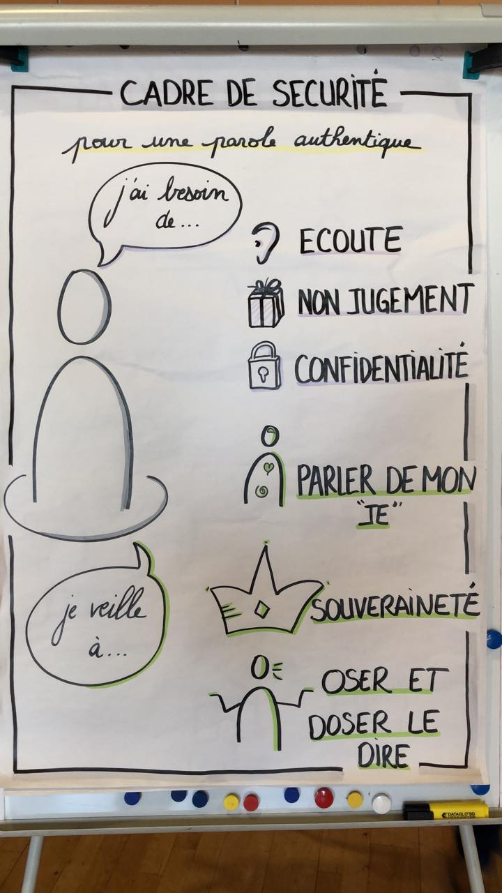

1 – Présentation de l’association, 3 sujets :

- Sujet 1 : historique de l’asso (Miko)

Nous avons abordé, l’origine, la mission et les projets de l’association, parlé de la place des Colibris dans le mouvement de la transition, de l’organisation de l’association, sa gouvernance et son histoire.
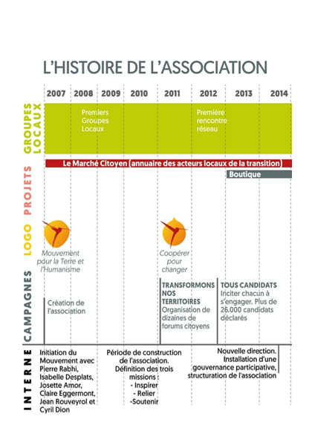

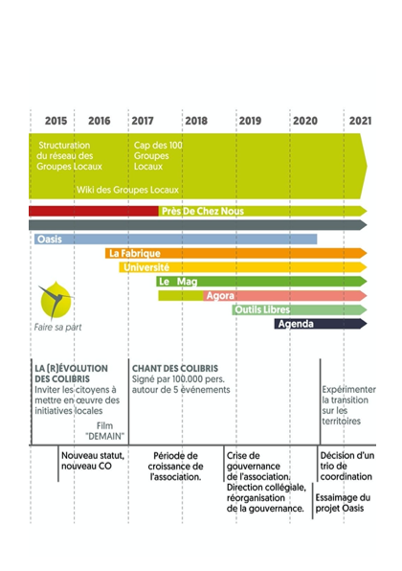

En 2002 Pierre Rabhi se présente aux élections présidentielles avec le MAPIC (Mouvement
de l’Appel pour une Insurrection des Consciences). Ce qui permet de faire connaître la légende des Colibris qui rencontrera beaucoup d’écho.
En 2007 Pierre Rabhi, Josette Amor, Claire Eggermont, Isabelle Desplat et Jean Roverol créent le mouvement Colibris. Cyril Dion en devient le directeur.
En 2012 le mouvement prend de l’ampleur avec l’interpellation citoyenne “Tous candidats” à l’occasion des élections présidentielles, en parallèle de “Transformons nos territoires” forums ouverts qui entraîneront la création de nombreux groupes locaux colibris. L’association Colibris est là pour servir ce mouvement citoyen.

Beaucoup de nouveaux groupes se créent, avec des objectifs variés et parfois même antinomiques. A ce moment-là la gouvernance de l’association était encore de type pyramidale.
Afin de tous converger vers un même objectif et d’assurer un socle commun de valeur, l’association Colibris s’est structurée : organisation en Pôles, écriture de nouveaux statuts, mise en place d’une nouvelle gouvernance mais aussi structuration du réseau des groupes locaux.
L’équipe opérationnelle est organisée en 4 pôles : Inspirer, Relier, Soutenir & Support. En 2019, Jusqu’à janvier 2019, la direction de l'association était représentée par une personne, Cyril Dion puis Mathieu Labonne. Depuis février 2019, l'association expérimente une direction collégiale entre les 4 coordinateurs.trices de Pôle : Mathieu Labonne, Isabelle Mallezé, Marie-Hélène Pillot et Vincent Tardieu. Cette co-direction est provisoire le temps de développer sereinement la mise en place d'une gouvernance partagée.

- Sujet 2 : différence Mvt et asso, GL et CC (Myriam)

Le mouvement Colibris diffère de l’association Colibris : le mouvement existe par-delà
l'association, c'est une légende amérindienne ! C’est de fait quelque chose de très volatile. Faire sa part dans l'association, c'est autre chose.
ll n'y a que 5 manières d'être membre de l'association :
1/ Collège des fondateurs (il est composé de 4 des 5 co-fondateurs du mouvement (Jean Roverol (ne fait pas partie du collège), Claire Eggermont, Josette Amor, Pierre Rabhi, Isabelle Desplats) + Cyril Dion (1er salarié - directeur de Colibris))
2/ L’EO (= ce sont les prestataires ou les salariés de l’association)
3/ Collège des partenaires (Terre & humanisme, Université du Nous, Printemps de l’Éducation, La Nef, Énercoop...)
4/ Collège des cotisants (qui font un don mensuel à l’asso - la majeure partie des membres de l'asso)
5/ Collège des groupes locaux (rassemble les membres de tous les Cercles Cœur (CC) : la difficulté c'est de les identifier !)
Il n'y a pas d'adhésion à Colibris
Tous ces membres font leur part, ont droit de vote via les collèges.
Faire sa part dans le mouvement c'est porter une action
Faire sa part dans l'asso c'est Inspirer Relier Soutenir
⇨ Les CC n'ont aucune obligation à porter l'action des autres. La mission des CC est beaucoup plus légère que ce que la plupart font !
Le réseau des Groupes Locaux s’est structuré pour incarner au mieux la raison d’être et la mission de Colibris : inspirer, relier et soutenir les citoyen.ne.s qui font le choix de s’engager dans une démarche de transition individuelle et collective.
Chaque GL (groupe local) est composé d’un collectif de personnes bien identifiées qui s’investissent bénévolement : c’est le CC (cercle cœur). Ces personnes signent ensemble, et en leur nom propre, un protocole de coopération avec l’association nationale. Elles deviennent alors membres et relais de l’association sur leurs territoires.
Dans le CC se répartissent 4 rôles : la coordination, l’animation, le suivi des projets et actions, la communication. Lorsqu’un GL est Protocolé, un 5ème rôle se dessine, celui de l’élu au CO (cercle d’orientation, l’équivalent d’une assemblée générale).
Chaque GL est aussi composé, de manière plus large, des personnes qui font leur part en lien avec le CC, soit en participant aux événements, soit en portant une action ou un projet, soit en participant tout simplement aux réunions trimestrielles.
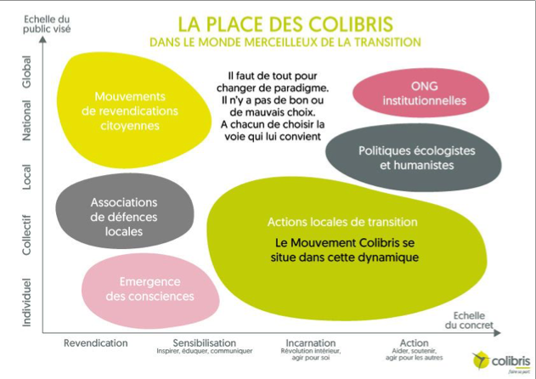
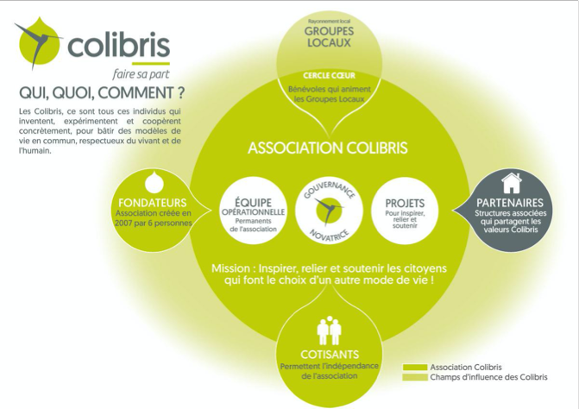

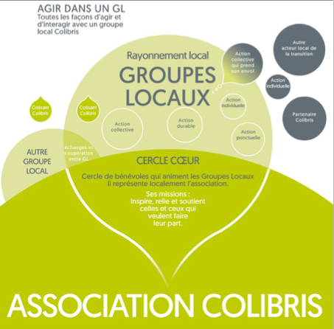

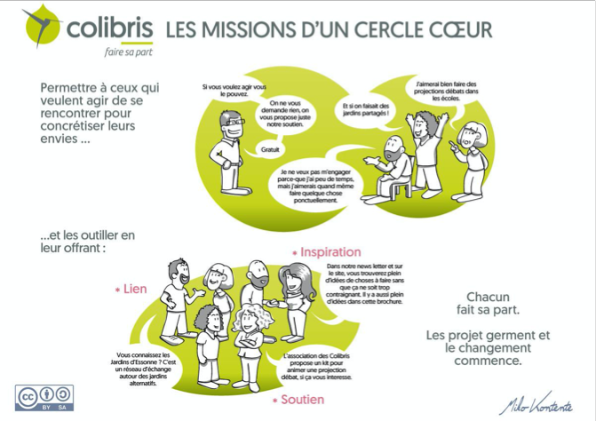

- Sujet 3 : GLI/GLE/GL, Cadre commun, engagement de coopération, documentation

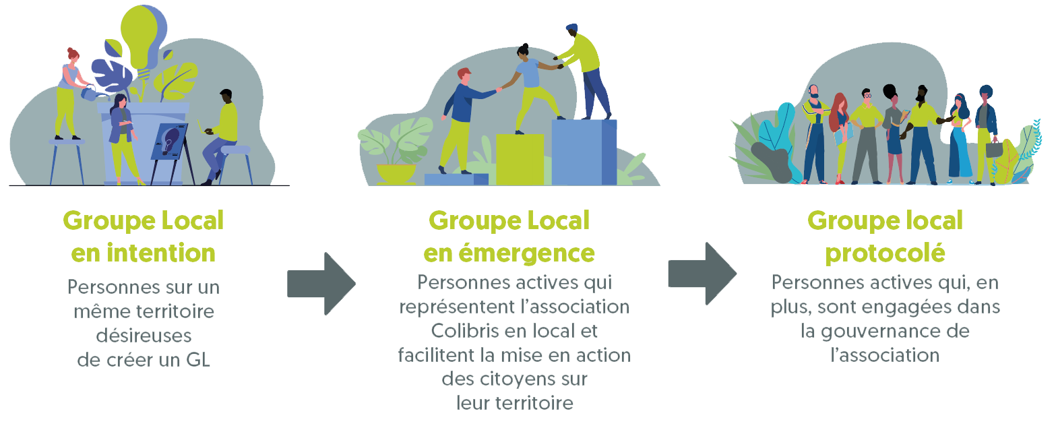
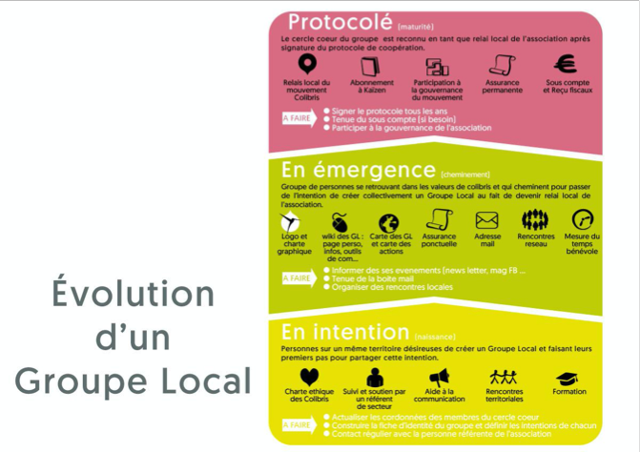

"Développer, fortifier et accompagner le réseau des Groupes Locaux, comme véritables relais du mouvement et facilitateurs de l'action citoyenne sur les territoires" est une des orientations stratégiques de Colibris.
Les différents stades d'évolution d’un Groupe Local
Depuis la création des premiers Groupes Locaux Colibris en 2012 suite à la campagne "Tous candidats", le réseau s'est développé et s’est structuré pour répondre au mieux aux attentes des groupes et de l’association.
3 stades d’évolution d’un Groupe Local sont ainsi apparus. Pour chacun, il existe une réalité différente de liens à l’association :
- Groupe Local en intention (naissance) = personnes sur un même territoire désireuses de créer un Groupe Local et faisant leurs premiers pas pour partager cette intention
- Groupe Local en émergence (cheminement) = groupe de personnes se retrouvant dans les valeurs de Colibris et qui cheminent pour passer de l'intention de créer collectivement un Groupe Local au fait de devenir relais local de l'association.
- Groupe Local (maturité) = le cercle cœur du Groupe local est reconnu en tant que relais local de l'association après signature du protocole de coopération.
Les membres des cercles cœur des Groupes Locaux Colibris sont statutairement, chacun, membre en leur nom de l’association Colibris dont ils sont alors les relais locaux. Un Groupe Local Colibris ne peut donc constituer une association en son nom puisqu'il est l’association Colibris. L’association Colibris de par ses statuts et sa gouvernance n’est pas une association d’associations. La mission du cercle cœur est Inspirer, Relier, Soutenir en local. Pour cela, il permet aux colibris du territoire de se rencontrer en proposant des espaces physiques tel que des réunions publiques durant lesquelles il propose des animations du type Forum Ouvert, World Café.
Des groupes de travail thématiques peuvent être créés, ils restent en lien avec le cercle cœur. Quand ceux-ci aboutissent à des “actions” ou “associations”, qui nécessitent notamment des subventions, elles deviennent indépendantes des colibris qui seront toujours là pour les soutenir, les relier et continuer à les inspirer ! Ces événements/réunions doivent restés “light” dans le sens où il n’y a pas besoin de financement, pour mettre en relation ces personnes.
Afin de pouvoir exister au niveau local, un référent au sein du Pôle Relier de l’équipe opérationnelle peut transmettre une attestation “relais local de l’association” avec l’adresse d’un membre du cercle cœur. À ce titre, il est important de mettre à jour les membres du cercle cœur auprès du référent lorsqu’il y a des entrées et des sorties.
Pour l’organisation d’événements, les groupes locaux peuvent bénéficier de l’assurance Colibris en tant que cercle cœur. Cette assurance est à demander auprès du référent Pôle Relier avant chaque événement pour un groupe en émergence. Pour un groupe ayant signé le protocole de coopération, étant membre de l’association colibris, ils bénéficient automatiquement de l’assurance.
Il est important de réfléchir à comment pérenniser chaque cercle cœur Colibris et ainsi le groupe local dans son ensemble. Pour cela, il faut travailler à l’intégration des nouveaux membres dans un Cercle cœur (exemples : lecture des derniers CR de réunions, prise de connaissance des statuts de l’association, de la fiche identité du groupe locale, passer quelques semaines en “parrainage” avec un autre membre du cercle cœur). Il est également important de réfléchir à comment un membre sort du cercle cœur, et comment il transmet ses rôles lorsqu’il en sort. Il est conseillé à ceux qui, suite à leur engagement dans le cercle cœur, sous le coup de l’inspiration, se sont engagés dans une ou plusieurs actions du groupe local, du type créer une monnaie locale, un oasis, un jardin partagé, une école alternative, etc., de réfléchir à sortir du cercle cœur, quitte à y revenir dans un second temps lorsque les autres actions se seront pérennisées.
Au-delà de l’intégration des membres du cercle cœur, il est important de réfléchir également à l’accueil des nouveaux Colibris du groupe. Par exemple certains groupes locaux démarrent leurs réunions par un dîner “auberge espagnole” qui permet de commencer les échanges sous un format plus informel, afin de repérer les nouvelles têtes et leur expliquer les grandes lignes du fonctionnement et la raison d’être des Colibris et du groupe local.
Les seules personnes habilitées à utiliser le logo Colibris dans leurs actions sont les membres du cercle cœur. En revanche nous ne pouvons pas interdire une association ou une action de dire qu’elle se retrouve dans les valeurs de Colibris. Elle se reconnaît dans le Mouvement Colibris mais n’est pas membre de l’association Colibris.

Après chaque sujet de présentation, un temps de question réponse a permis d’éclaircir les points qui le méritaient.

Avant de fionir la journée nous avons pris un temps pour les Explications des ateliers

Tour de clôture.

Dimanche 31 janvier 2021
Accueil

Tour météo / Brise Glace

Après un temps d ‘installation, de réglage et de point technique nous avons commencé la rencontre par une météo. Chaque participant a ramené un objet qui lui inspirait son lien avec Colibris (son engagement, sa représentation de l’Association, sa place dans un CC,…) + attentes
https://colibris.cc/groupeslocaux/?AnimationRondeDOuvertureOuMeteo

Programme et cadre de confiance.
Avant de reprendre le programme, nous avons relu ensemble le cadre de confiance pour se le remettre en tête et éventuellement le bonifier.

La posture du Colibri
Posture :
Pour préparer les ateliers de la matinée, nous avons pris un temps sur les postures qui sont propre aux valeurs Colibris et proposé aux participants d’enrichir cette liste à partir de leurs propres expériences.

Humble
Le colibri est convaincu que le seul moyen de convaincre est l’exemple. Il ne sepose pas en juge, donneur de leçon, mais tente d’incarner au mieux ses valeurs etinvite chacun-e à trouver l’inspiration dans sa démarche.

Positif
Faire sa part n’est pas un effort. Si le colibri agit c’est d’abord parce que c’est mieux que de ne rien faire, mais aussi parce qu’il y trouve du bonheur. Prendre le temps, être frugal, se reconnecter, réfléchir, échanger... sont autant de choses aussi utiles, qu’agréables.

Populaire
Les problèmes de fin du monde et de fin du mois sont liées, et leurs solutions sont communes. À Colibris nous pensons que les actions de transition doivent aussi être bénéfiques aux plus démuni-es.

Apartisan
Afin de garantir l’indépendance des membres d’un cercle cœur, afin d’éviter toute confusion et/ou tout étiquetage politique, et afin de renforcer le rôle important des élu-es dans le changement de société, il est demandé à toute personne membre d’un cercle cœur de ne pas être dans un rôle d’élu ou inscrite sur une liste de candidats à des élections publiques. Être élu-e est un rôle à part entière. Par conséquent, toute personne élue ou inscrite sur une liste de candidats à des élections publiques a ainsi sa place dans un Groupe Local Colibris, mais pas dans un cercle cœur Colibris. Elle ne peut pas être porte-parole de l’association.

L’atelier :
L’exercice consistait à parler de Colibris à des publics « non convaincus ».
5 profils ont été proposés : élu, jeune, collègue de travail, personne « qui s’en fout » et responsable associatif.
Les participants devaient se mettre dans un des 5 profils proposés et choisir un interlocuteur parmi ces profils.

Objectif :
Présenter Les Colibris et ce qu'est un groupe local à un public non averti.
Chaque sous-groupe aura un interlocuteur virtuel différent :
1 : Se présenter à des élus. Ils se disent apartisants mais ont beaucoup parlé de sécurité dans leur dernière campagne. Ils ont aussi parlé de développement durable et envisagent de repeindre les arrêt de bus en vert.
Votre mission si vous l'accepter : Leur présenter l'association et le groupe local. leur faire comprendre votre spécificité et votre plus-value sans les fâcher.
2 : Se présenter à des jeunes. Ils ont conscience de l'urgence écologique. Il se disent que "les petits pas, ça ne suffit pas" et rêvent du grand soir.
Votre mission si vous l'acceptez : leur dire que vous êtes dans le même camp, et qu'ils ont autant besoin de vous que vous d'eux. Enfin, les inviter à l'action locale.

3 : Se présenter à des gens qui "s'en foutent". Ils ont des problèmes bien plus concrets que les fleurs et la météo. Leur priorité est de remplir le frigo. Ils veulent bien trier leurs déchets mais ne leur en demandez pas plus.
Votre mission si vous l'acceptez : Leur faire voir comment les actions des Colibris peuvent répondre à leur besoin et que l'écologie populaire n'est pas la meilleure solution, c'est la seule.
4 : Présenter Colibris à des collègues de travail. Ils se disent écolo "comme tout le monde" mais ne croient pas en la collapsologie, d'ailleurs ils ne connaissent pas le mot. Le monde fonctionne autour de l'argent et ils vous voient comme des gentils « baba-cool ».
Votre mission si vous l'acceptez : Leur faire comprendre l'utilité sociale que peuvent avoir les Colibris, ce que ça peut changer localement et globalement.

5 : Se présenter à des bénévoles d'une association locale. Ils sont déjà engagés localement depuis longtemps. Ils ont, plus que personne, consciences des problématiques sociales, écologiques et économiques tant locales que globales. Ils ne vous ont pas attendus pour agir et ne voient pas bien votre utilité.
Votre mission si vous l'acceptez : témoigner de la complémentarité de vos actions et du fait que le lien et la coopération ne pourront que valoriser ce qu'ils font sans les concurrencer.

Consignes :

- Se répartir dans les sous-groupes en indiquant votre nom dans le pad ci-dessous, dans le thème qui vous inspire.

- Essayer, dans la mesure du possible, de faire des groupes équilibrés et si possible, si vous êtes plusieurs d'un même groupe local de vous répartir au mieux dans les sous-groupes.
- Vous aurez deux heures le samedi après-midi pour préparer votre présentation et 30 minutes de mise au point le dimanche matin.

- Vous pouvez vous servir de ces pad comme documents de travail commun. (Si l'utilisation de ces pads est ralentie depuis cette page, vous pouvez aussi y accéder par les liens en dessous)
- La présentation de votre sous-groupe ne doit pas excéder 10 minutes
- Répartissez équitablement la parole.
- Ne vous jugez pas, nous, on ne le fera pas. On est là pour essayer, expérimenter alors, n'hésitez pas à sortir de votre zone de confort.

Voir explications détaillées :
https://ferme.yeswiki.net/Wiki_Colibris_GLs_type/?SousGroupes

Après un temps de préparation en sous-groupes chaque groupe a pu présenter en plénière son travail.
La prise de parole en tant que relais de l’Association à travers différents types de publics

Debriefing :

Suite à ces présentations un temps de débriefing a permis d’échanger sur les freins et bonnes idées que chacun pouvait avoir face à ces différents profils.

Tour de Clôture.
Enfin, avant de se quitter nous avons fait un tour de clôture en invitant à chacun de nous partager ce qu’il a ressenti, ce qu’il a retenu, ce qu’il aura rapporté et ses suggestions de bonifications pour les prochaines rencontres :
Tour de Clôture : les 3 R - Ce que je Ressens - Ce que je Retiens - Ce que je Ramène.
Boris :
R1 : satisfaction - je me sens Colibris à toutes les échelles -
R2 : Volonté de faire chez chacun (notamment à Annecy - Myriam et Miko : ont fait du travail excellent sur la qualité )
R3 : Faire partie d'un groupe extraordinaire.
Amélioration : mettre du mouvement.
Noémie :
R1 : De l'énergie et du bonheur d'être connecté avec ceux d'Annecy - et les autres Colibris -
R2 : La formation était essentielle (mieux : être en présence) - je ressens plus qu'Annecy est un groupe émergeant)
R3 : Je vais garder chez moi ceux qui sont là - une belle expérience - un beau projet - porter ce CC et de faire mûrir le GL d'Annecy.

Noëlle :
R1 : Appartenance au mouvement.
R2 : je retiens les exercices - cela m'a donné
R3 : bons moments - conviavialité - partage Et là de rencontrer pour de vrai l'équipe
Pascal :
R1 : beaucoup de Gratitude et de satisfaction - De la Joie et de la motivation
R2 : Un week-end indispensable pour le CC d'Annecy - on a plus un sentiment d'appartenance
R3 : de la chaleur humaine - de la lumière
Céline :
R1 : Confiance globale (liée au cadre de bienveillance)
R2 : du soutien et de la cohésion
R3 : avant j'étais un électron libre - je confirme mon envie de m'investir et d'agir.
Roxanne :
R1 : De la Joie - merci pour ces moments tous ensembles - c'était enrichissant - je me rends compte que je suis bien alignées
R2 : il y a beaucoup d'énergie et d'envie de faire des choses : Emulsion collective
R3 : je ramène des outils ( diapo pour la présentation à un élu par exemple)

Claire :
R1: Du plaisir
R2 : Rien n'est jamais acquis - on est toujours là pour apprendre
R3 : l'envie de continuer d'avancer même si ce n'est pas dans le GL
Amélioration : l'utilisation des outils visio - imaginer les nouveaux moyens de retrouver de la convivialité de la connexion corporelle pas à travers les écrans.

Fanny :
R1 : Fatigue - Joie de vous avoir rencontré
R2 : Le retour d'expérience de chaque groupe - on a tous eu des hauts et des bas
R3 : la présentation d'hier - discussion dans le CC et le GL pour avancer
Amélioration : besoin - comment dynamiser encore plus ( vous avet fait un super boulot) - comment être plus créatif dans ce contexte.

Miko : sur le sujet comment être plus créatif - aller voir les webinaires sur ce sujet. En 2021 il y aura encore de nouvelles idées
R1 : je suis très content d'avoir participé à cet atelier
R2 : toutes vos idées de bonnif et de partage
R3 : les notes-
Isa:
R1: Joie et "à sa place
R2) Energie de chacun
R3) Des idées pour avancer
Myriam :
R1 : de la Joie et cette envie de continuer à évoluer
R2 : Bonification dans le fait de se réinventer à distance
R3 : je vous ramène avec moi - vous êtes des exemples qui me permettent d'avancer.
Nicolas :
R1 : Sérénité
R2 : je suis un colibri et pas seulement
R3 : différentes expériences intéressantes
J'ai aimé les travaux en sous-groupes. A développer avec des temps de gym.
Annick:
R1: Je suis contente de voir la dynamique du groupe d'Annecy. Manque d'humain -
R2: Les échanges
R3: L'apport - la vision des différentes personnes membres de l'association
Amélioration : humain.

Merci à toutes et à tous pour votre participation à ces 2 jours et votre implication dans l’association ! :)
